Стандарты JuniorSkills
(проект)

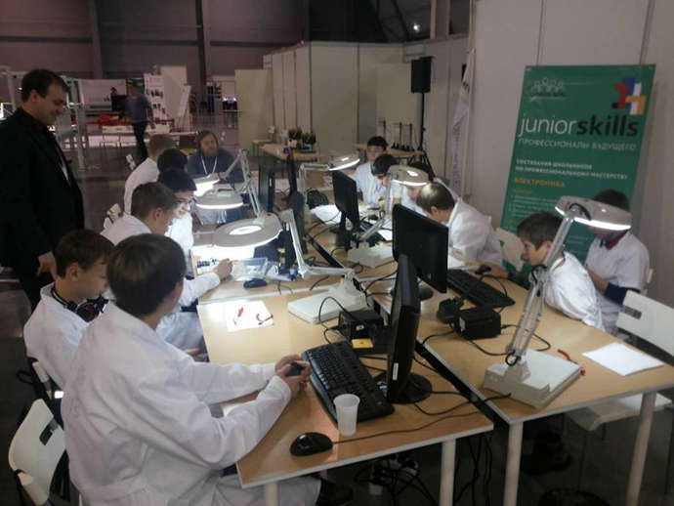

Стандарты JuniorSkills – это нормативно-технический документ общетехнических, организационно-методических норм и правил, которые определяют обязательные требования к качеству подготовки и проведения мероприятий в рамках реализации программы JuniorSkills.

Стандарты JuniorSkills разработаны на основе
- Нормативно-правовых актов, регулирующих вопросы содержания и форм профессионального обучения школьников 10-17 лет, требований к условиям организации трудовой деятельности несовершеннолетних:
- Закон «Об образовании»
- Трудовой кодекс РФ
- Федеральный государственный образовательный стандарт общего образования
- Санитарные нормы и правила для школ
- Санитарные нормы и правила для учреждений дополнительного образования
- Санитарно-эпидемиологические требования к безопасности условий труда работников, не достигших 18-летнего возраста.
- Стандарта WSR
- Инструкции по работе с системой CIS
- Концепции JuniorSkills

Стандарт JuniorSkills разработан, исходя из следующих концептуальных установок:
- Создание условий и предоставление возможностей каждому ученику для профессиональных проб в разных сферах и по разным компетенциям, обучаясь у профессионалов для углубленного освоения и получения профессии к окончанию школы.
- Создание новых возможностей для профориентации и освоения школьниками современных и будущих профессиональных компетенций на основе инструментов движения WorldSkills с опорой на передовой отечественный и международный опыт.
- Разработка целостной системы профориентационной работы со школьниками с использованием различных форм учебной и внеучебной деятельности: учебные курсы, индустриальные экспедиции с обязательным включением профессиональных проб, технические лагеря, детско-взрослые производства, , практико-ориентированная проектная деятельность, взаимодействие в рамках сетевых сообществ.
- Повышение профессионализма педагогов – участников программы через прохождение стажировок на базе реальных производств.
- Создание инфраструктуры программы: межведомственные рабочих группы, экспертные сообщества, специализированные центры компетенций.
- Создание массового российского движения JuniorSkills и включение его как особой неотъемлемой части в движение WorldSkills.
- Продвижение JuniorSkills как международной инициативы России.

Стандарт JuniorSkils содержит требования к
- Чемпионатам JuniorSkills
- Методическому пакету технической документации
- Оформлению информационных и наградных материалов с использованием символики JuniorSkills, брендированию площадок
- Мероприятиям, проводимым в рамках реализации программы JuniorSkills

Содержание стандарта JuniorSkills

Параметр стандарта | Содержание стандарта
Чемпионаты JuniorSkills
Организация чемпионата | Продолжительность чемпионата 2-3 дня
 | Чемпионаты состоят из двух обязательных частей: конкурсной и деловой (для школьников и экспертного сообщества)
 | Соревнования JS проводятся по каждой компетенции на единой площадке со взрослыми участниками
Участники чемпионата | Обучающиеся в возрасте с 10 до 17 лет образовательных организаций общего и дополнительного образования по двум возрастным группам: 10-13 лет и 14-17 лет.
 | Соревнования предполагают командное участие (2 участника)
 | Количество команд определяется особенностями компетенции, но не может быть менее 3-х.
Эксперты | Статус Главного эксперта присваивается представителям индустриальных партнеров, образовательных организаций профессионального образования, имеющих опыт работы по данной компетенции и участия в подготовке и проведении чемпионатов JuniorSkills.
 | Главные эксперты рекомендуются экспертным сообществом и утверждаются Дирекцией JS
 | Старшие региональные эксперты назначаются организаторами региональных чемпионатов по согласованию с Главным экспертом и Дирекцией JuniorSkills
Выполнение конкурсного задания | Продолжительность выполнения заданий  8-12 часов
Продолжительность ежедневного выполнения конкурсного задания:
- для возрастной категории 10-13 лет – не более 6 академических часов (4,5 астрономических часа)
-для возрастной категории 14-17 лет - не более 7 академических часов (5 астрономических часов)
 | Для выполнения практического задания участникам конкурса предоставляются равноценные рабочие места, участники обеспечиваются однотипным оборудованием, приспособлениями, принадлежностями, измерительными инструментами и инвентарем.
 | Перед выполнением практического задания Главный эксперт знакомит участников чемпионата с заданием, условиями его проведения, необходимой технической документацией, технологической оснасткой, инструментом и приспособлениями.
 | Перед выполнением конкурсного задания участники проходят инструктаж по охране труда
 | Перед выполнением конкурсного задания участнику выдается задание (описание, чертеж, схема) и предоставляется возможность в течение определенного времени ознакомиться с заданием, а также с рабочим местом, проверить оборудование в рабочем режиме.
Техническая документация
Конкурсное Задание | Содержание конкурсных заданий должно быть нацелено на подготовку к выполнению конкурсных заданий WSI
 | Задание должно формировать целостное восприятия компетенции как широкой сферы профессиональной деятельности, учитывая, в том числе, все стадии работы в этой области и цикл создания продукции.
 | Задание должно соответствовать индустриальным потребностям, содержанию профессиональной деятельности по данной компетенции
 | Конкурсное задание ориентировано на высокую сложность для максимального возраста в каждой возрастной категории, что делает практически невозможным его выполнение за отведенное время в полном объеме и без ошибок, но в то же время с учетом уровня подготовки школьников.
 | Конкурсное задание должно быть одинаковым для всех участников и может предусматривать несколько видов деятельности, соответствующих содержанию компетенции.
 | Конкурсное задание должно состоять из 3-9 модулей, позволяющие наиболее полно раскрыть профессиональные навыки и умения, предусмотренные компетенцией
Конкурсное задание, которое выдается участникам чемпионата должно состоять из 3-х частей:
-описание реальной ситуации для данной компетенции, требующей создания продукции с признаками социальной полезности и/или новизны;
- краткая и четкая формулировка задания, содержащая описание конечного продукта/результат;
-перечень определенных действий или шагов, обязательных для выполнения конкурсного задания
 | Конкурсные задания должны быть опубликованы не менее чем за 1,5 месяца до начала чемпионата.
Конкурсное задание оформляется на листе А-4 и занимает только одну сторону.
Необходимые схемы, чертежи, дополнительные данные оформляются в виде приложений, на которые есть ссылки в задании.
 | За сутки до начала чемпионата вносятся 30% изменения на основании единогласного решения экспертного сообщества по данной компетенции (работающих на чемпионате)
Критерии и процедура оценивания | Критерии оценивания включают в себя аспекты оценивания, позволяющие наиболее полно оценить выполнение задания.
 | Количество основных критериев оценивания зависит от количества профессиональных навыков, содержащихся в техническом описании компетенции.
Общее количество аспектов оценивания должно быть в пределах от 50 до 300 (оптимально – от 75 до 250).
Оценивание по каждому из них проводится не более, чем по 2-х балльной шкале
Все критерии оценивания делятся на объективные и субъективные.
Субъективных критериев должно быть не более 10%.
К оцениванию по объективным критериям привлекаются не менее 3-х экспертов.
К оцениванию по субъективным критериям привлекаются не менее 5-ти экспертов.
Конкурсное оборудование | Инструменты и расходные материалы, необходимые для выполнения конкурсного задания должны соответствовать требованиям к оборудованию поставляемому в школы и организации дополнительного образования.
Инфраструктурные листы | Перечень конкурсного оборудования, инструментов и расходных материалов составляется в соответствии с техническим описанием компетенции и конкурсным заданием чемпионата.
Перечень включает наименования
- Конкурсного оборудования (станки, компьютеры…)
- Инструментов и расходных материалов
- Мебели и орг.техники
План застройки | Графическое изображение размещения основного и вспомогательного конкурсного оборудования в соответствии с Техническим описанием, конкурсным заданием и требованиями СанПиН к площадям конкурсных площадок с указанием подводки электричества, вытяжек, застройки вспомогательных помещений
Оформление наградных и информационных материалов
Макеты документов (дипломы, сертификаты, благодарности) | Если чемпионат проводится совместный (WSR и JS), то на бланке - в левом углу должно быть лого чемпионата (Молодые профессионалы (WSR) название региона, год)2016.  - в правом углу- JuniorSkills, название региона, год.  -в числе организаций указываются ВСР и ФВД.  - в цветовой гамме желательно использовать изумрудный фон с цветными вставками (макет JS)
Пресс-релизы | В пресс-релизе - обязательна фраза:  «Программа ранней профориентации и основ профессиональной подготовки школьников JuniorSkills инициирована Фондом Олега Дерипаска «Вольное Дело» в партнерстве с WorldSkills Россия при поддержке Агентства стратегических инициатив, Министерства образования и науки РФ, Министерства промышленности и торговли РФ. Программа JuniorSkills является стратегическим партнерским проектом Союза «Ворлдскиллс Россия» и Фонда Олега Дерипаска «Вольное Дело».

